**Кикило Осип (Kikiło Osip)**

1 июля 1816 г – венчание с вдовой Марцелой Сушко с деревни Замосточье (НИАБ 136-13-920, лист 22об, №3/1816-б (ориг)).

**НИАБ 136-13-920:** Лист 22об. **Метрическая запись №3/1816-б (ориг).**

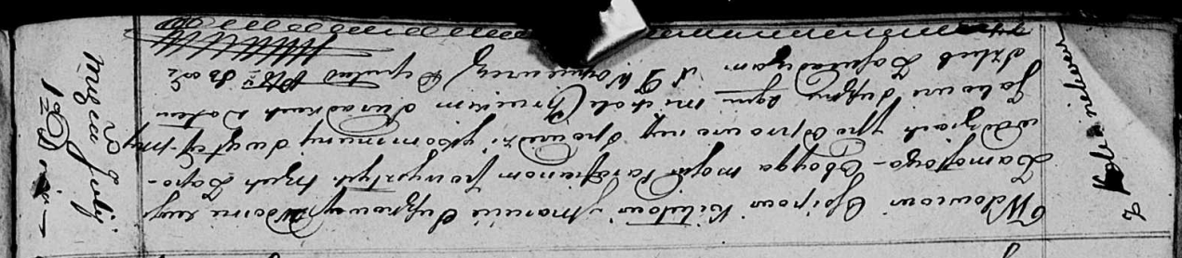

Осовская Покровская церковь. 1 июля 1816 года. Запись о венчании.

Kikiło Osip – жених, вдовец, парафии Осовской, с деревни Клинники.

Suszkowa Marcełła – невеста, вдова, парафии Осовской, с деревни Замосточье.

Suszko Jakow – свидетель.

Chrucki Michał – свидетель.

Woyniewicz Tomasz – ксёндз.